“Київський фаховий коледж зв’язку”

Циклова комісія комп’ютерної та програмної інженерії

**ЗВІТ ПО ВИКОНАННЮ**

**ЛАБОРАТОРНОЇ РОБОТИ №5**

з дисципліни: «Операційні системи»

**Тема: «Знайомство з командами навігації по файловій системі та керування файлами та каталогами»**

Виконала студентка

групи РПЗ-13а

Балджі В. В.

Перевірив викладач

Сушанова В.С.

Київ 2024

**Тема: “Знайомство з командами навігації по файловій системі та керування файлами та каталогами”**

**Мета роботи:**

1. Отримання практичних навиків роботи з командною оболонкою Bash.
2. Знайомство з базовими командами навігації по файловій системі.
3. Знайомство з базовими командами для керування файлами та каталогами.

**Матеріальне забезпечення занять:**

1. ЕОМ типу IBM PC.

2. ОС сімейства Windows та віртуальна машина Virtual Box (Oracle).

3. ОС GNU/Linux (будь-який дистрибутив).

4. Сайт мережевої академії Cisco netacad.com та його онлайн курси по Linux

**Завдання для попередньої підготовки:**

1. *Прочитайте короткі теоретичні відомості до лабораторної роботи та зробіть невеликий словник базових англійських термінів з питань призначення команд та їх параметрів.

|  |  |
| --- | --- |
| **Термін англійською** | **Термін українською** |
| third-party software | стороннє програмне забезпечення |
| exclamation point | знак оклику |
| to negate a range | заперечити діапазон |
| to alter | змінювати |
| precaution | пересторога/запобіжний захід |
| asterisk * | зірочка * |

1. На базі розглянутого матеріалу дайте відповіді на наступні питання:
   1. Порівняйте файлові структури Windows-подібної та Linux-подібної системи.

On a Windows system, the top level of the directory structure is called My Computer (fig. 5-1). Physical devices, such as hard drives, USB drives, network drives, show up under My Computer and are each assigned a drive letter, such as C: or D.

Like Windows, the Linux directory structure, typically called a filesystem, also has a top level. However instead of My Computer, it is called the root directory, and it is symbolized by the slash / character (fig. 5-2). Additionally, there are no drives in Linux; each physical device is accessible under a directory, as opposed to a drive letter.

* 1. *Розкрийте поняття FHS. Як даний стандарт використовується в контексті файлових систем?

FHS, or Filesystem Hierarchy Standard, is a set of rules and guidelines for structuring the file system in UNIX-like operating systems such as Linux. Its goal is to create a unified approach to organizing files and directories on a system to ensure ease of understanding and interoperability between different distributions. The common Linux directory names are based upon the Filesystem Hierarchy Standard (FHS). Many Linux distributions maintain compliance with FHS. Therefore, you should be able to easily ﬁnd ﬁles on any FHS-compliant Linux systems.

* 1. **Перерахуйте основні команди для роботи з файлами та каталогами в Linux: створення, переміщення, копіювання, видалення.

To create a directory, use the ***mkdir command.*** To create an empty file, use the ***touch command***. To move a file, use the ***mv command***. To delete a file, use the ***rm command***. To delete a directory with the rm command, use the **-r recursive option.** You can also delete a directory with the ***rmdir command***, but only if the directory is empty. The ***cp command*** is used to copy files. The recursive **-r option** allows the cp command to copy both files and directories:

cp -r [source_directory] [destination_directory].

1. Вивчіть матеріали онлайн-курсу академії Cisco “NDG Linux Essentials”:

* Chapter 7 - Navigating the Filesystem
* Chapter 8 - Managing Files and Directories

1. Пройдіть тестування у курсі NDG Linux Essentials за такими темами:

* Chapter 07 Exam
* Chapter 08 Exam

1. Підготувати в електронному вигляді початковий варіант звіту:

* Титульний аркуш, тема та мета роботи
* Словник термінів
* Відповіді на п.2.1-2.3 з завдань для попередньої підготовки

**Хід роботи:**

* 1. Початкова робота в CLI-режимі в Linux ОС сімейства Linux:
  2. Запустіть віртуальну машину VirtualBox, оберіть CentOS та запустіть її. Виконайте вхід в систему під користувачем: CentOS, пароль для входу: reverse ***(якщо виконуєте ЛР у 401 ауд.)*** та запустіть термінал.
  3. Запустіть віртуальну машину Ubuntu_PC ***(якщо виконуєте завдання ЛР через академію netacad)***
  4. Запустіть свою операційну систему сімейства Linux ***(якщо працюєте на власному ПК та її встановили)*** та запустіть термінал.
  5. Опрацюйте всі приклади команд, що представлені у лабораторних роботах курсу ***NDG Linux Essentials - Lab 7: Navigating the Filesystem*** та ***Lab 8: Managing Files and Directories.*** Створіть таблицю для опису цих команд

|  |  |
| --- | --- |
| Назва команди | Її призначення та функціональність |
| pwd | Визначає місце знаходження користувача у файловій системі, показує поточну робочу директорію (print working directory) |
| cd Documents | Команда **cd** здійснює перехід до каталогу, який у неї вказаний як аргумент. В даному випадку це каталог **Documents** |
| echo $HOME | To see the path to your home directory, you can execute this command. |
| cd | To change back to your home directory, the cd command can be executed without a path. |
| cd ~ | When the path that is provided as an argument to the cd command starts with a tilde ~ character, the terminal will expand the character to the home directory of a user with an account on the system. |
| echo ~ ~sysadmin ~root ~mail ~nobody | The echo command to display some other examples of using the tilde as part of the path. |
| cd ~root | Attempt to change to the home directory of the root (it failed due to permission being denied). |
| cd /usr/bin | Navigate to the /usr/bin directory using an absolute path. |
| cd /usr | Using an absolute path to change to the /usr directory. |
| cd /usr/share/doc | Using an absolute path to change to the /usr/share/doc directory. |
| cd bash | Using a relative path, to change the /usr/share/doc/bash directory. |
| cd .. | Using a relative path to change to the directory above the current directory. |
| cd ../dict | Using a relative path to change up one level from the current directory and then down into the dict directory. |
| ls | To list the contents of the current directory, use this command. |
| ls -a | To display all files, including hidden files, use the -a option to the ls command. |
| ls -l /etc/hosts | Execute the following command to see how the -l option provides more information about a file. |
| ls -R /etc/udev | Sometimes you want to see not only the contents of a directory, but also the contents of the subdirectories. You can use the -R option to accomplish this. |
| ls -d /etc/s* | Execute the following command to display only the files that begin with the letter s in the /etc directory. |
| ls -d /etc/???? | Execute the following command to display all of the files in the /etc directory that are exactly four characters long. |
| ls –d /etc/[abcd]* | Execute the following command to display all of the files in the /etc directory that begin with the letters a, b, c or d. |
| echo * | Use this echo command to display all filenames in the current directory that match the glob pattern *. |
| echo D*  echo P* | These commands will display all the files in the current directory that start with the letter D, and the letter P. |
| echo *s | This command will display all the files in your current directory that end in the letter s. |
| echo D*n*s | This command displays all files in your current directory that start with the letter D, have n inside, and end with s. |
| echo ?????? | Type the this to display the filenames that are exactly six characters long. |
| echo D???????? | Type this to display the file names that start with the letter D and are exactly nine characters long. |
| echo ?????*s | The following command will display file names that are at least six characters long and end in the letter s. |
| echo [DP]*  echo [!DP]* | In the first example, the first character of the file name can be either a D or a P. In the second example, the first character can be any character except a D or P. |
| echo [D-P]*  echo [!D-P]* | In the first example, the first character of the file name can be any character starting at D and ending at P. In the second example, this range of characters is negated, meaning any single character will match as long as it is not between the letters D and P. |
| cp /etc/hosts hosts | This command is for making a copy of the /etc/hosts file and placing it in the current directory. |
| rm hosts | To remove the file. |
| cp –v /etc/hosts hosts | To copy it again, but having the system tell you what is being done. |
| cp –v /etc/hosts . | To copy the /etc/hosts file, using the period . character to indicate the current directory as the target. |
| cp –p hosts /home/sysadmin | To copy from the source directory and preserve file attributes by using the -p option. |
| rm hosts  cp -p /etc/hosts ~  cp hosts newname  ls –l hosts newname  rm hosts newname | Type these commands to copy using a different target name. |
| mkdir Myetc  cp –R /etc/udev Myetc  ls –l Myetc  ls –lR Myetc | To copy the /etc/udev directory to a new directory and show the contents that were copied there. |
| rm -r Myetc | To remove a directory. |
| touch premove  ls  mv premove postmove  ls  rm postmove | To move a file in the local directory. |

**Примітка:** **Скріншоти** виконання команд в терміналі можна **не представляти**, достатньо **коротко описати команди в таблиці**.

* 1. Робота в в терміналі (закріплення практичних навичок) **обов'язково представити свої скріншоти**:
* Визначте ваш поточний робочий каталог;

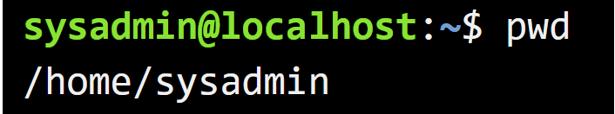

* Перейдіть до кореневого каталогу та визначте Ваш поточний робочий каталог (дві команди);

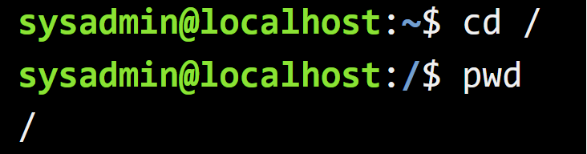

* Перегляньте вміст поточного каталогу у довгому форматі (скористайтесь відповідним ключем команди ls);

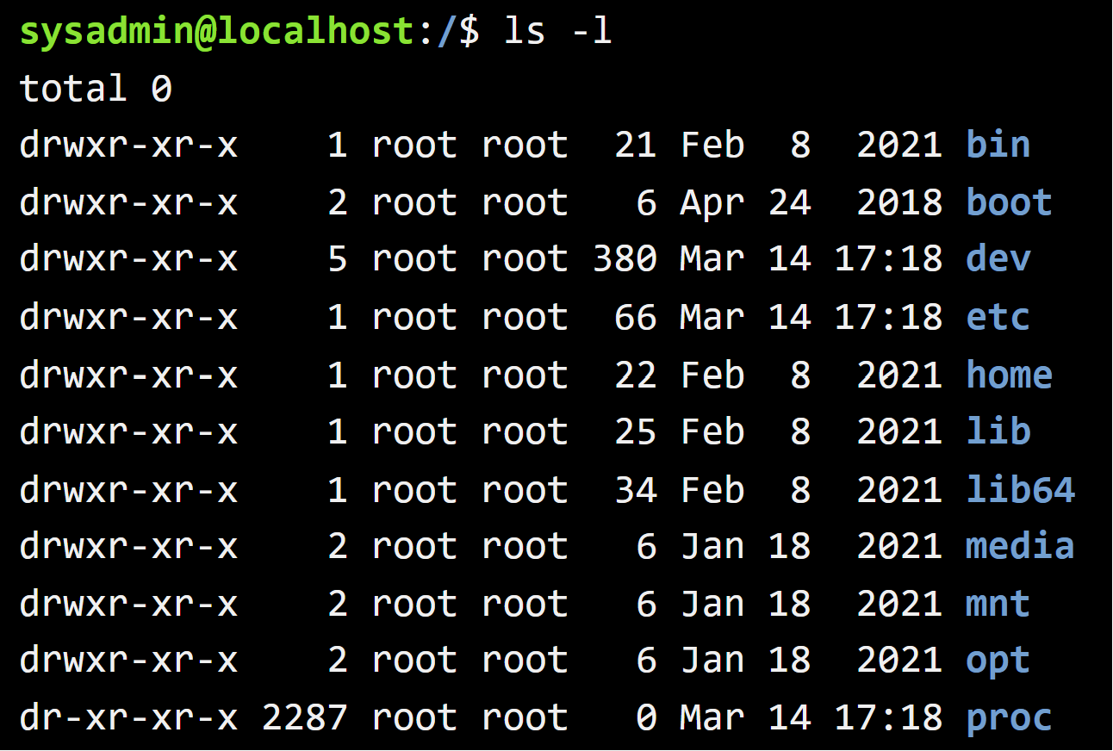

* Перейдіть до каталогу /usr/share та визначте Ваш поточний робочий каталог (дві команди);

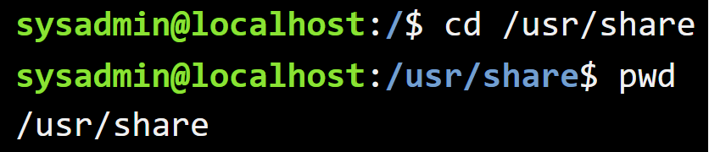

* Перегляньте вміст поточного каталогу включаючи і приховані файли (hidden files) (скористайтесь відповідним ключем команди ls);

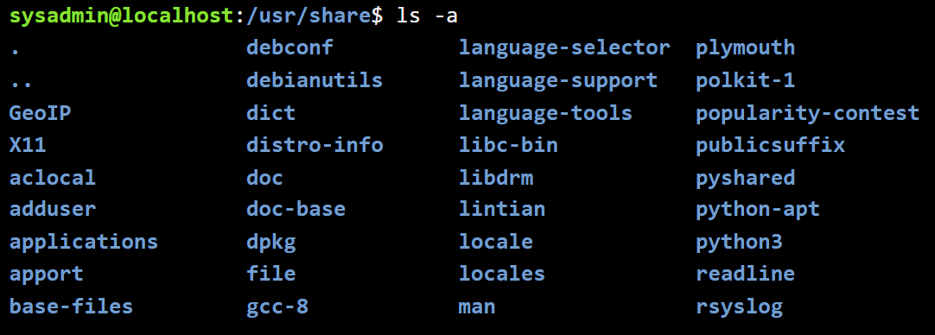

* *Перейдіть до каталогу /etc;

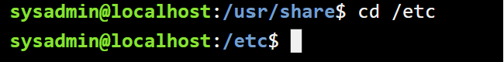

* *Перегляньте вміст даного каталогу, але щоб виводило тільки назви файлів, що починаються з літери вашого імені;

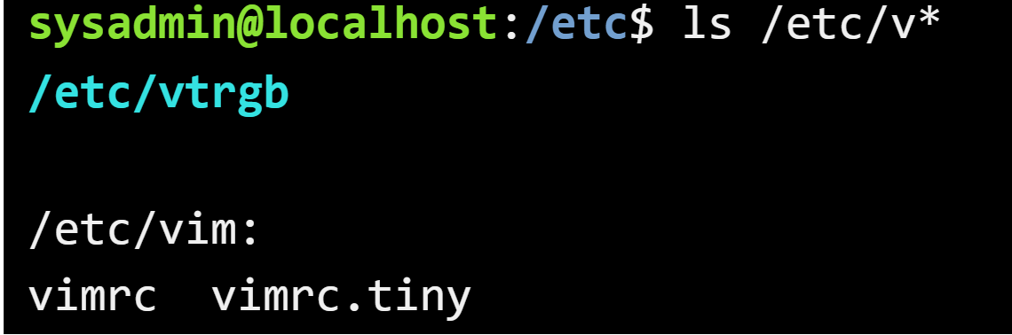

* *Перегляньте вміст даного каталогу, але щоб виводило тільки файли, назви яких складаються з 6 літер;

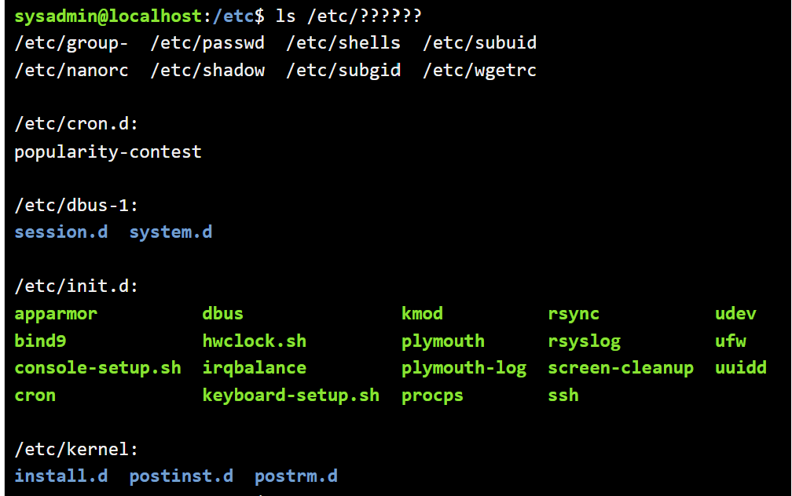

* **Перегляньте вміст даного каталогу, але щоб виводило тільки файли, назви яких закінчуються на літери ваших імен, наприклад якщо ваші імена Ivan, Anna, Maks, то вибірку робиму, щоб назви файлів закінчувались на літери [i,a,m];

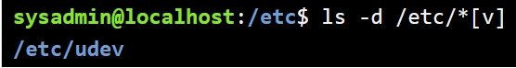

* **Перейдіть до домашнього каталогу поточного користувача та перегляньте його вміст у рекурсивному (зворотному до алфавітного) форматі (виконати цю дію через конвеєр команд);



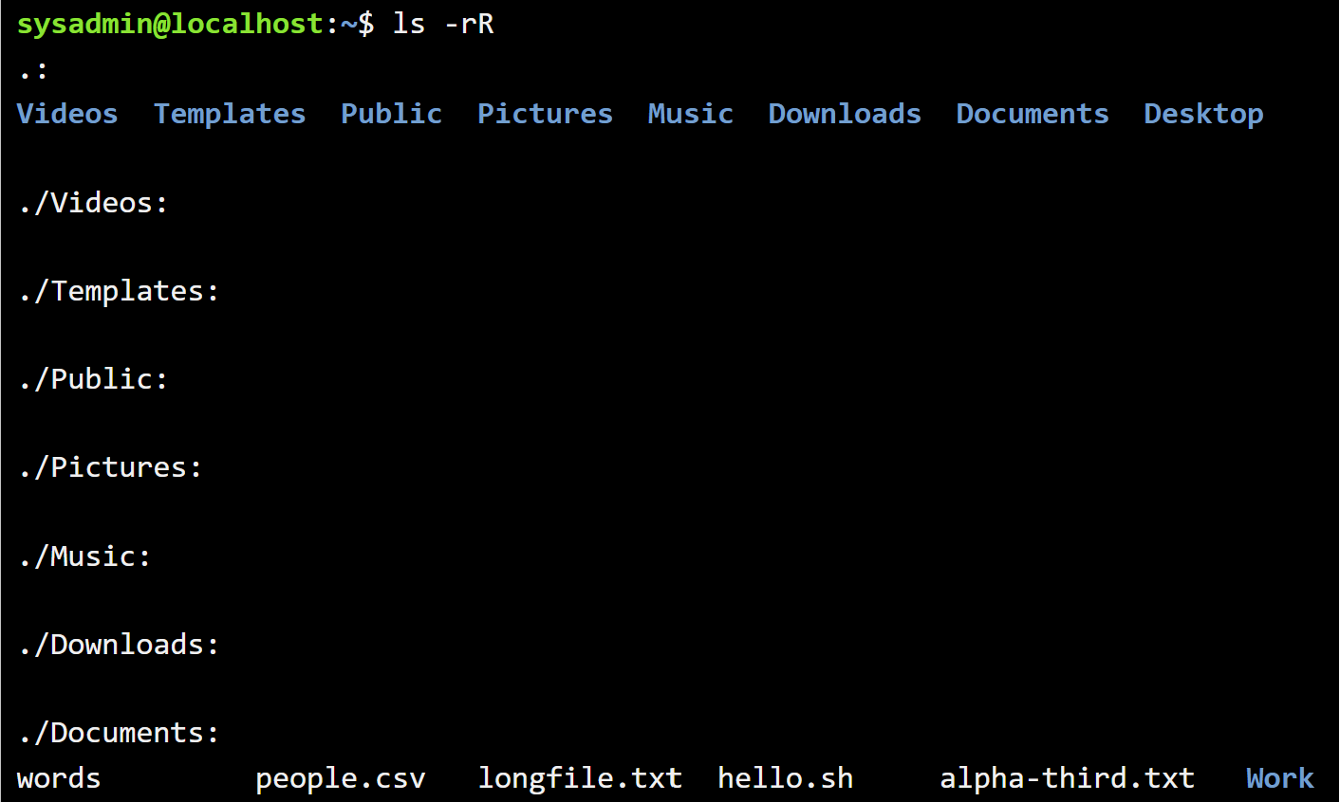

* В поточній директорії створити директорію з назвою вашої групи;

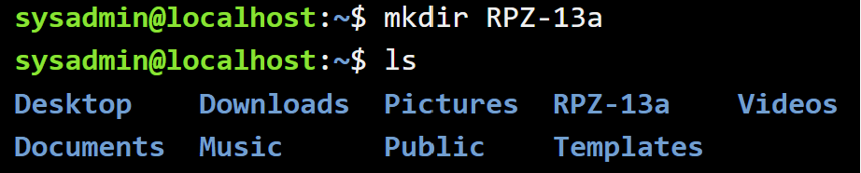

* Переглянути оновлений вміст домашнього каталогу поточного користувача. Скористайтесь ключем -r команди ls, яку інформацію ви отримаєте?

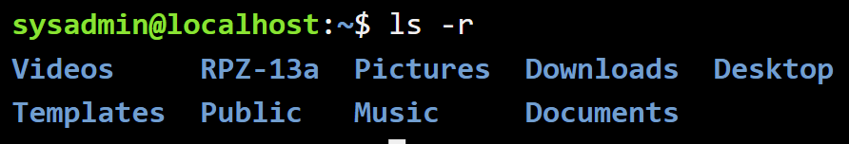

* Перейдіть у створену вами директорію з назвою Вашої групи та створіть у ній порожній файл *lab5*

**

* Створити в даній директорії 3 директорії з прізвищами студентів вашої команди *surname1, surname2, surname3* (команда mkdir мульти аргумента, тому всі три каталоги можна створити однією командою);

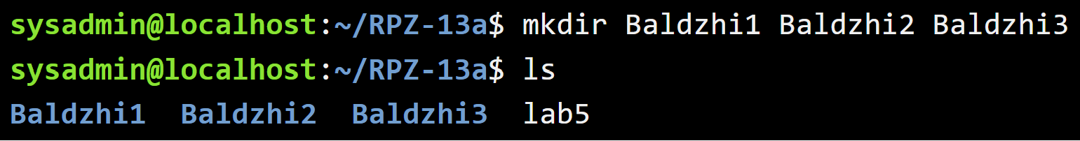

* Перейдіть у перший підкаталог *surname1* та створіть порожній файл з ім'ям першого студента *name1*;

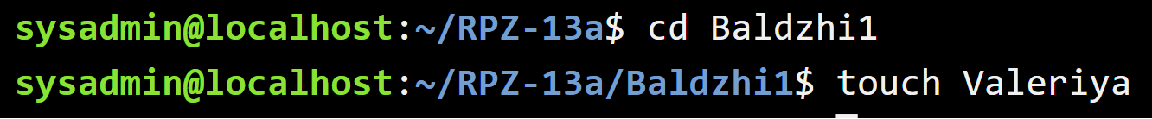

* За допомогою команди *echo "Hello, my name is Name1" > name1* внесіть у цей файл дані про студента (символ *>* дозволяє вивід команди *echo* перенаправити одразу у файл *name1*;



* Перегляньте вміст файлу *name1* за допомогою команди *cat name1* (має містити щойно введену Вами інформацію)



* Зробіть копію першого файлу *name1* та перейменуйте її у файл з другим ім'ям студенту Вашої команди *name2*;
* Перегляньте вміст каталогу, обидва файли мають з'явитися;

Один файл, тому що файл було скопійовано до іншого каталогу

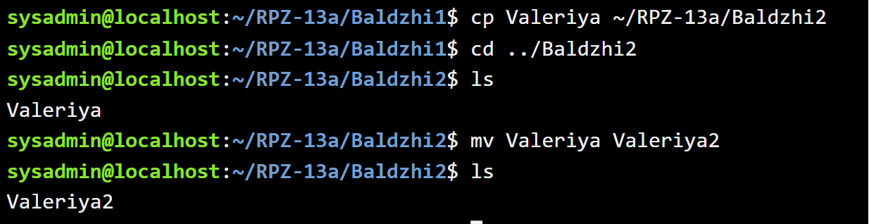

* Перегляньте вміст другого файлу *cat name2* (він має поки що містити повну копію вмісту файлу *name1*)



* Замініть зміст файлу name2, щоб він містив відповідне ім'я другого студента за допомогою команди *echo "Hello, my name is Name2" > name2*



* Перегляньте вміст другого файлу *cat name2* (він вже має містити оновлену інформацію)

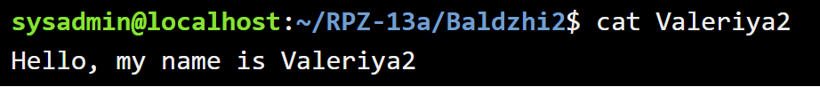

* Перемістіть файл *name2* у директорію *surname2*;

Він вже там знаходиться.

* Зробіть копію першого файлу *name1* та перейменуйте її у файл з третім ім'ям студенту Вашої команди *name3*;



* Перемістіть файл *name3* у директорію *surname3*;
* Перейдіть до директорії *surname3;*

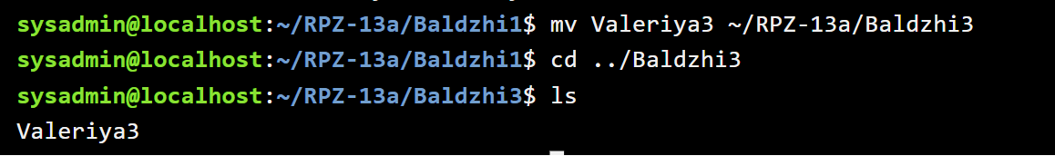

* Перегляньте вміст третього файлу командою *cat name3* (він має містити дані про другого студента)

Містить дані першого студента, тому що файл копіювався перший, а не другий.

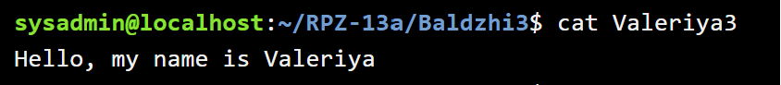

* Замініть зміст файлу name3, щоб він містив відповідне ім'я третього студента за допомогою команди *echo "Hello, my name is Name3" > name3*
* Перегляньте вміст файлу за допомогою *cat name3* (він вже має містити оновлену інформацію)

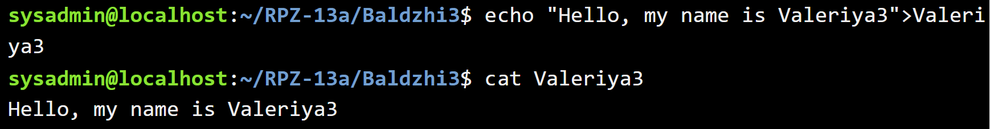

* Поверніться до домашнього каталогу користувача;

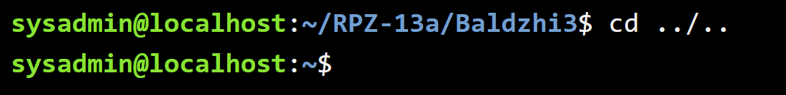

* **Перегляньте вміст даного каталогу, але щоб виводило тільки Ваш підкаталог з назвою групи та весь його вміст (підкаталоги *surname1, surname2, surname3* тафайли *name1, name2, name3*) до того ж файли та катлоги були відкоремлені кольорами (скористайтесь відповідним ключем -R команди ls та не забудьте використати спеціальний glob-шаблон [імя каталогу])

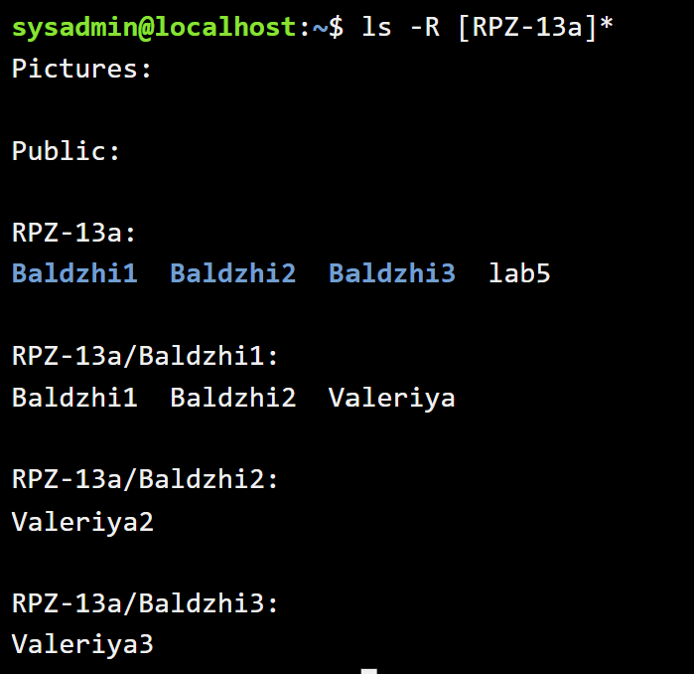

**Примітка:** Назви підкаталогів *surname1, surname2, surname3* та файлів *name1, name2, name3* замініть на свої

1. Опишіть дії, які виконують команди для переміщення по системі каталогів:

* команда cd /

Moves to the root directory.

* команда cd /home

Moves to the home directory.

* команда cd ~

Moves to the home directory.

* команда cd (без аргумента)

Moves to the home directory.

* команда cd ..

Changes the directory from the current directory to the one above it in the hierarchy (the directory in which the current directory is located).

* команда cd ../..

Same as the previous one, but moves up two levels.

* команда cd –

Switches to the directory the user was in before the current one.

**Контрольні запитання:**

1. Як можна переглянути шлях до домашньої директорії користувача за допомогою команди echo? Існує 2 способи, наведіть обидва приклади у терміналі (відповідь є у матеріалах академії cisco на сайті netacad.com)

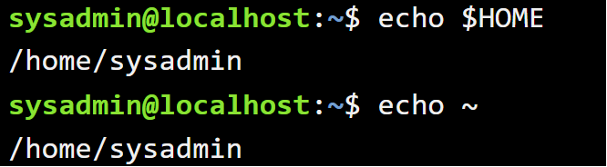

1. *Чи можна переглянути вміст кореневого каталогу, перебуваючи у домашньому каталозі користувача без переходу у кореневий каталог? Продемонструйте це в командному рядку.

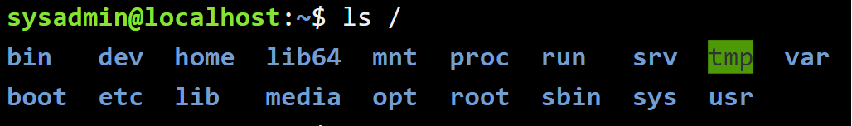

1. *Яким чином в терміналі можна додати інформацію в порожній файл?



1. **Як скопіювати та видалити існуючий каталог? Чи буде відмінність в командах, якщо каталог буде не порожній при цьому?

To delete a directory with the rm command, use the -r recursive option. You can also delete a directory with the rmdir command, but only if the directory is empty. The recursive -r option allows the cp command to copy both files and directories.

1. **У якому з наведених нижче прикладів відбувається переміщення файлу? його перейменування? одночасно обидві дії?

* mv /work/tech/comp.png. /Desktop

Moving.

* mv /work/tech/comp.png. /work/tech/my_car.png

Renaming.

* mv /work/tech/comp.png. /Desktop/computer.png

Both.

**Висновки**

В ході виконання лабораторної роботи мною було досліджено, команди Linux длянавігації файловою системою та керування файлами і каталогами, більш детально теоретично досліджено питання організації файлів та каталогів у Linux та Windows. Отримано практичні навички роботи з командами навігації та керування у терміналі.